Marmara Universitaet
Seminar: Spracherwerb Deutsch
Referent: Hande Celik
Dozent: Doç. Dr. Recep Ragıp Başbağı
MEHRSPRACHIGKEIT

Themenblöcke im Einzelnen
- Allgemeines bezüglich der Mehrsprachigkeit
- Arten der Mehrsprachigkeit
- Gründe der Mehrsprachigkeit
- Vermischung von Sprachen
- Zweisprachige Erziehung
- Gründe für die Mehrsprachigkeit

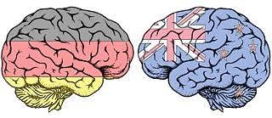

- ALLGEMEINES BEZÜGLICH DER MEHRSPRACHIGKEIT
- Mehrsprachigkeit bezeichnet die Faehigkeit eines Menschen, mehr als eine Sprache zu sprechen oder zu verstehen
- Unter diesem Begriff versteht man die übliche Verwendung mehrerer Sprachen
- Einsprachigkeit erscheint vielen Menschen als Normalitaet, doch Mehrsprachigkeit ist für grosse Teile der Bevölkerung von kleinen Nationen in Europa eine Selbstverstaendlichkeit
- Wie es scheint profitieren kindliche Gehirne sehr stark davon wenn sie mit mehr als einer Sprache aufwachsen

- ARTEN DER MEHRSPRACHIGKEIT
- Individuelle Mehrsprachigkeit
- Territoriale Mehrsprachigkeit
- Gesellschaftliche Mehrsprachigkeit
- Institutionelle Mehrsprachigkeit
- Simultaner Erwerb: Simultaner Erwerb findet statt, wenn das Kind auf natuerlicher Art zweisprachig aufwaechst. Wenn die Eltern aus unterschiedlichem Kulturkreis kommen und vollkommen andere Sprachen beherrschen, besitzen sie die Gelegenheit ihr Kind zweisprachig aufzuziehen. Die Mutter bringt dem Kind Türkisch bei, waehrend der Vater mit dem Kind Italienisch spricht.
- Sukzessiver Erwerb: Hier werden die Sprachen nacheinander übermittelt. Das Baby lernt zum Beispiel an erster Stelle die Muttersprache und anschliessend die Sprache des Landes, in dem es lebt.
- Natürlicher Erwerb: Natürlicher Erwerb findet in folgenden Faellen statt:
- Man zieht in ein anderes Land ( Gastarbeiter)
- Arbeitet in einem Unternehmen, wo eine Fremdsprache angwendet wird
- Bereist mehrere Staedte als Tourist und lernt mehrere Sprachen zugleich
- Besucht für ein oder mehr Semester eine Universitaet in einem anderen Land
- Gesteuerter Erwerb: Vom gesteuerten Erwerb spricht man, wenn dem Lernenden eine Sprache gelehrt wird. Dies findet insbesondere in Schulen oder speziellen Kursen statt.
- GRÜNDE DER MEHRSPRACHIGKEIT
- Gründe für das Aneignen mehrere Sprachen gleichzeitig oder nacheinader können sehr unterschiedlich sein.
- 1. Migration:
- Notwendig die Sprache des Gastlandes zu lernen
- Durch Anwendung der Sprache faellt es dem Lernenden leichter die Sprache zu lernen
- 2. Globalisierung:
- Politik und Wirtschaft spielen eine wichtige Rolle
- Mehrsprachigkeit ist in der heutigen Zeit Voraussetzung
- Für Migranten, die in einem fremden Sprachgebiet wohnen,
ist Bilingualismus lebensnotwendig
- Für Arbeitgeber ist die Mehrsprachigkeit des Angestellten sehr bedeutsam
- 3. Familie
- Mutter und Vater beherrschen komplett unterschiedliche Sprachen, so waechst das Kind zweisprachig auf
- Man lernt im spaeteren Lebensjahr die Sprache des Ehepartners für eine bessere Komminikation mit den Familienmitgliedern des Partners
- 4. Horizonterweiterung:
- Der Horizont des Menschen erweitert sich. Man faengt an auf mehreren Sprachen zu denken
- Kann somit andere Menschen aus unterschiedlichen Nationen besser nachvollziehen
- Sympathie für andere Kulturen ensteht
- 5. Schulischer Erfolg:
- Es geht dem Lernenden, vielmehr darum, eine bessere Note zu erhalten
- 6. Berufliche Karriere:
- Der Lerner, bemüht sich eine weitere Sprache zu lernen, um im Berufsleben erfolgreicher zu werden
- 7. Erasmus im Ausland:
- Man lernt die Sprache des Zielsprachenlandes für eine vertaendliche Kommunikation

- VERMISCHUNG VON SPRACHEN
- Einsprachigkeit erscheint vielen Menschen als Normalitaet. Doch selbst Naturvölker wie die Indianer im brasilianischen Urwald sprechen mindestens drei Sprachen fliessend, viele von ihnen beherrschen sogar vier bis fünf Sprachen.
- Wenn man sich vor den Augen, dass die von ihnen gesprochenen Sprachen weniger miteinander verwandt zu sein scheinen als romanische Sprachen, so ist dies ein Beispiel dafür, dass Mehrsprachigkeit etwas ganz Natürliches sein kann.

- ZWEISPRACHIGE ERZIEHUNG
- Wichtig ist: Mehrsprachigkeit ist kein statischer Zustand
- Je mehr fremde Sprachen jemand erlernt hat, desto mehr Aufwand muss er oder sie betreiben, um die Fertigkeiten zu bewahren.
- Durch Nichtgebrauch der erlernten Sprache fossiliert die Sprache und die Fertigkeiten gehen verloren.

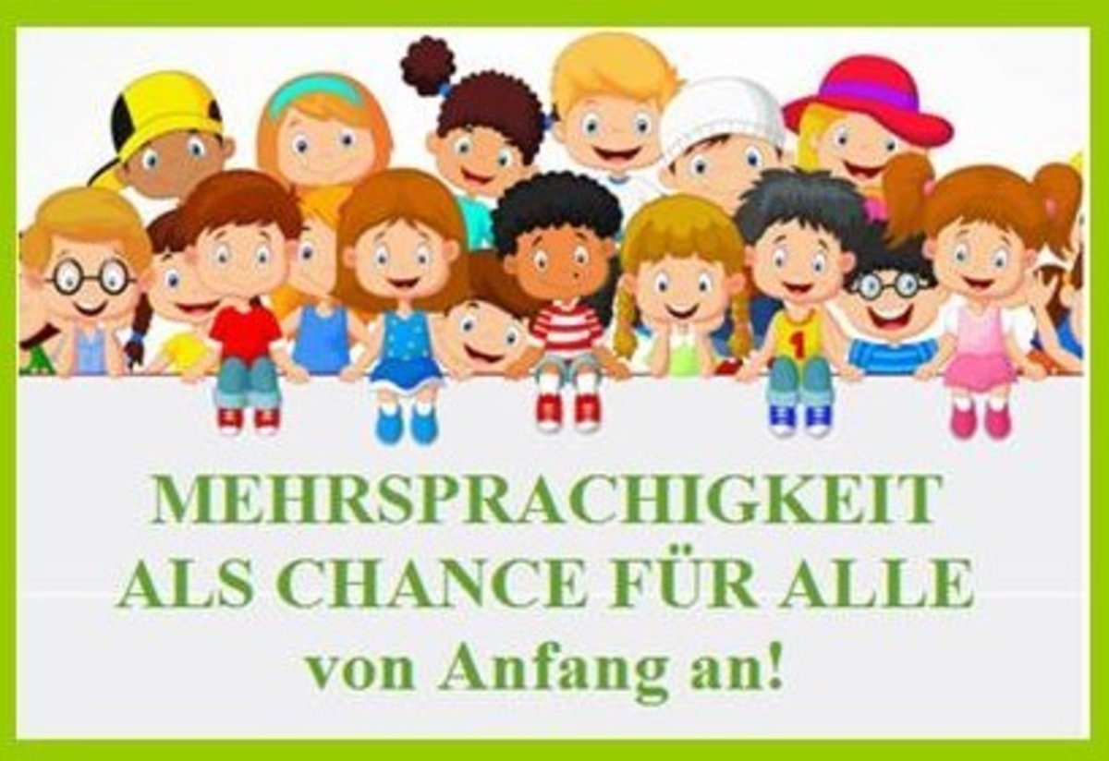
- GRÜNDE FÜR MEHRSPACHIGKEIT
- 1. Mehr Flexibilitaet und Konzentration im Alltag:
- Mehrsprachigkeit fördert deine Flexibilitaet, indem sie dir erlaubt effektiver zwischen Aufgaben hin und herzuwechseln.
- Deine Konzentrationsfaehigkeit, wodurch es dir leichter gelingt, störende Faktoren auszublenden.
- 2.Mehrsprachigkeit steigert die Effektivitaet deines Gehirns:
- Dein Gehirn bleibt stets aktiv
- Dein Gehirn altert langsam
- 3.Schneller neue Sprachen lernen durch Mehrsprachigkeit:
- Mehrsprachigen Menschen faellt es leichter neue Sprachen zu erlernen, da sie unterschiedliche Strategien der neuen Sprache anwenden können
- 4. Weniger Stress im Ausland
- Du kannst dich problemlos verstaendigen im Ausland
- Den Alltag stressfrei meistern
- Durch die Verstaendigung hast du mehr Spass

- 5. Mehrsprachigkeit öffnet Fenster:
- Fremde Kulturen besser verstehen
- Intensiver erleben
- Neue Freundschaften entstehen

- Videoclip: Mehrsprachige Kinder – Ein Film von Stefan Nicolini
- Das Kind waechst zweisprachig auf: Deutsch – Italienisch
- Eltern nutzen jede Gelegenheit aus, die Sprache des Kindes zu fördern
- Forschungen haben folgendes bewiesen: Kinder, die eine höhere Mehrsprachigkeit aufweisen, reagieren schneller
- Mehrsprachig erzogene Kinder scheinen leistungsfaehiger

QUELLENVERZEICHNIS:
- Buch: Grundlagen des Erst- und Fremdsprachenerwerbs Seite 17 ( Thema: Mehrsprachigkeit)
- https://www.jicki.de/5-gruende-fuer-mehrsprachigkeit/
- https://prezi.com/e4ymw_s2al7d/mehrsprachigkeit/#
- https://www.youtube.com/watch?v=4XrhZvCqGm8

